台灣傳道六十年紀念特刊支分會專用稿紙 (寫好後請寄給梁世威弟兄 Carlliang05@gmail.com，手機0928-244715， Skype: carlliang3151，Line ID: carlliang)

單位名稱 | 香山支會 |  | 單位號碼  543926
單位資料 | 成立日期 | 2007年9月2日
 | 原屬單位 | 新竹第一支會及新竹第三支會
 | 教堂地址 | 新竹市經國路一段442巷9號
 | 教堂電話 | 03-5325673
 | 歷任主教/會長(從第一任開始) | 2007.9.2~2013.1.27 李建邦  2013.1.27~ 曾其祥
重要史料 (請勿超過1,500字，所撰寫之資料請盡量包含人事時地物五大要項。 請附寄現任主教/會長照片及教堂照片。從前教堂及領袖之照片及重要活動史料照片亦很歡迎， 用畢歸還。)

2007.9.2新竹第一支會與新竹第三支會共同劃分成立香山支會。

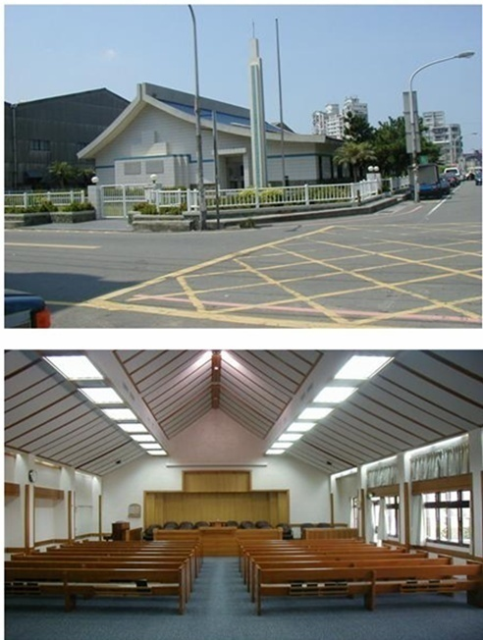
新竹教堂 – 1993年落成，1995年奉獻，1999年擴建
新竹市經國路一段442巷9號

補充資料提供者姓名： 電話： Email：

